Porträt eines Visionärs: Dr. Friedhelm Loh wird 70
Presse- und Öffentlichkeitsarbeit
Mag. Andreas Hrzina
Tel.: +43 (0)5 99 40 -4100
Fax: +43 (0)5 99 40 -99 0
E-Mail: hrzina.a@rittal.at

Theres Thim, BA
Tel.: +43 (0)5 99 40 -4301
Fax: +43 (0)5 99 40 -99 0
E-Mail: thim.t@rittal.at

Rittal GmbH
Laxenburger Str. 246a
1230 Wien
www.rittal.at

Starker Impulsgeber, harter Arbeiter: Zum 70. Geburtstag von Dr. Friedhelm Loh
Die Erfolgsgeschichte der Friedhelm Loh Group ist nicht nur namentlich untrennbar mit ihrem Inhaber verbunden. Es ist die Geschichte eines leidenschaftlichen Unternehmers, der seine Branche inspiriert, seine Mitarbeiter motiviert und sich für die Menschen in der Region engagiert. Der Zeit voraus zu sein und sie zu gestalten, ist Markenzeichen und Anspruch des Familienunternehmers. Heute wird Dr. Friedhelm Loh 70 Jahre – ein Grund zum Feiern und Zurückblicken.
Als Friedhelm Loh mit 28 Jahren in die Fußstapfen seines Vaters Rudolf trat, hatte er die Personalnummer 181. Heute, an seinem 70. Geburtstag, hat er die Elektrobranche national und international bewegt und geprägt. Mit feinem Spürsinn für Trends und Tendenzen etablierte er die Idee der Standardisierung im Steuerungs- und Schaltanlagenbau, ging dann als einer der ersten mittelständischen Unternehmer nach Indien, China, USA und in alle Kontinente der Welt und treibt bis heute die digitale Transformation voran wie kaum ein anderer – in der Branche und im eigenen Unternehmen. Mit seinem sozialen Engagement und in seiner unternehmerischen Verantwortung setzt er Zeichen, wenn andere noch reden. Mut, Leistungsbereitschaft und sein Glauben treiben ihn an.
Mit der Idee eines Pioniers und vier Stahlblechgehäusen fing 1961 alles an. Unternehmer Rudolf Loh und seine Frau Irene gründeten die Rudolf Loh KG, die später Rittal heißen sollte – gemäß dem Standort Rittershausen im Dietzhölztal. Die drei Kinder packten schon früh mit an: „Als die erste kleine Fabrikhalle gebaut wurde, haben wir Kinder den Putz von den alten Ziegeln geklopft“, sagte Dr. Friedhelm Loh einmal. Aus der klugen Idee seines Vaters sollte schnell eine revolutionäre Idee werden: Gehäuse für elektrische Steuerungen im Maschinen- und Anlagenbau serienmäßig zu produzieren und ab Lager auszuliefern. Schon bald steigt die Nachfrage nach den standardisierten Schaltschränken, das Unternehmen wächst und wird über die hessischen Grenzen hinaus bekannt. Mit 28 Jahren übernimmt Friedhelm Loh 1974 die Geschicke des Unternehmens.
Aus einem Start up eine Weltmarke geformt
Vierzig Jahre später ist Rittal Weltmarktführer mit Schaltschränken und der Schaltschrankklimatisierung im Steuerungs- und Schaltanlagenbau, beschäftigt über 10.000 Menschen und gehört zur inhabergeführten Friedhelm Loh Group. Die Unternehmensgruppe ist international erfolgreich, bekannt nicht nur für hochwertige Produkte, sondern auch für richtungsweisende Technologien. Wurde die Idee der Standardisierung anfangs noch belächelt, revolutionierte sie in nur wenigen Jahren den internationalen Steuerungs- und Schaltanlagenbau. Heute kommen Rittal Produkte in allen Branchen zum Einsatz, u.a. in der Automobilindustrie, dem Maschinen- und Anlagenbau, der IT- und Telekommunikationstechnik, der Chemie- oder der Nahrungsmittelindustrie und der Energietechnik.
Das liegt auch daran, dass Dr. Friedhelm Loh sich mit dem Erfolg standardisierter Schaltschränke nicht zufrieden gab. „Stillstand ist Rückschritt“, lautet ein gern verwendetes Zitat des Unternehmers. Statt singulären oder reihenmontierten Schaltschränken können Kunden ihre Fabriken heute mit kompletten Rittal Systemen ausstatten. Die hochempfindliche Steuerungselektronik für Maschinen und Produktionslinien wird in hitze-, staub- und wasserbeständigen Schaltschränken geschützt, mit smarten Stromverteilungen gepowert und von Kühlgeräten klimatisiert. Die Gehäuse werden für die entlegensten Orte der Welt erdbebensicher oder für den keimfreien Einsatz in der Nahrungsmittelindustrie ausgestattet. Hinzu kommen Softwarelösungen, IT- Racks und ganze Rechenzentren, die das Unternehmen an Microsoft und Facebook, aber auch an Banken, Industrieunternehmen oder z.B. an Kliniken liefert.
Trends erkennen, Chancen suchen
Zum Einsatz bei Rittal kommen Stahl und Kunststoff. Die Wertschöpfungskette der Gruppe wird durch das eigene Stahlservice Center Stahlo und den Kunststoffspezialisten LKH erweitert und war die folgerichtige Entscheidung des umtriebigen Unternehmers. Stahlo und LKH liefern und fertigen heute nur den kleineren Teil für den Eigenbedarf, vielmehr wurde das Geschäft auf namhafte Automobilunternehmen, die Elektroindustrie oder den Bausektor ausgeweitet.
Dass IT und Software den leidenschaftlichen Unternehmer seit jeher als Zukunftstechnologie faszinieren, belegt sein früher Einstieg in die digitale Elektroplanung. Als die Symbiose von IT und Industrie noch in den Kinderschuhen steckt, steigt Loh beim Software Unternehmen Eplan ein. 1986 wurde so das Jahr der beginnenden Digitalisierung der Steuerungen im Schaltschrank. Heute ist die digitale Elektroplanung genauso wichtig wie das reale Produkt. In der Wertschöpfungskette der Friedhelm Loh Group und ihrer Kunden spielt sie die Hauptrolle: Den Schaltschrank aus Stahl gibt es nur, weil die Schaltschrankdaten durch sämtliche Prozesse wandern – vom Engineering über die Fertigung und Bearbeitung bis hin zu den kaufmännischen Prozessen. Von drei Mitarbeitern sind Eplan und Cideon innerhalb der Rittal Software Systems auf 1.100 Mitarbeiter rasant angewachsen. In Summe ist jeder zehnte Mitarbeiter von Rittal ein Software-Ingenieur.
Anerkennung aus Industrie, Wirtschaft und Politik
Gut vernetzt in Verbänden, Politik und Wirtschaft gestaltet Dr. Friedhelm Loh den gesellschaftlichen Wandel: „Seine Stimme ist klar, ist vernehmlich und sie wird – auch in der Politik – gehört!“, so der geschäftsführende Gesellschafter des Steckerherstellers Walter Mennekes, Weggefährte des Jubilars. Bei der Verabschiedung Friedhelm Lohs nach seiner 8-jährigen Präsidentschaft des Zentralverbands Elektrotechnik- und Elektronikindustrie (ZVEI) vor zwei Jahren wird deutlich: Der Verband will nicht auf Friedhelm Loh verzichten und ernennt ihn zum Ehrenpräsident auf Lebenszeit. Joe Kaeser, Vorstandsvorsitzender von Siemens, betont den Beitrag Lohs für die deutsche Elektroindustrie und zollt ihm Anerkennung für seine Forderung nach Schnelligkeit bei der Gestaltung gesellschaftlicher Veränderung: „Wer stehen bleibt, wird überholt.“
„Neugierige Macher und Initiatoren wie Sie bestärken uns in der Gewissheit, die vor uns liegenden Herausforderungen meistern zu können“, betonte jüngst Dr. Klaus Mittelbach, Vorsitzender der Geschäftsführung des ZVEI bei der Verleihung der Ehrendoktorwürde der Technischen Universität Chemnitz an Friedhelm Loh. Und US-Präsident Barack Obama verkürzte seine Einschätzung über das von Loh und seinen Mitarbeitern Geschaffene auf der diesjährigen Hannover Messe auf „This is a fine company!“
Ein Macher, der Veränderung mitgestaltet
Wissen, Können, Tun – das ist der Dreiklang, den sich Dr. Friedhelm Loh zur Maßgabe gemacht hat. Die Gründung der Loh Academy beschließt der damals 55-Jährige aus der festen Überzeugung, dass Bildung und lebenslanges Lernen die Basis für Arbeit und damit für ein erfülltes Leben sei. Mittlerweile nehmen mehr als 2.400 Mitarbeiter jährlich an Weiterbildungsmaßnahmen teil. Er ist auch Mitinitiator von Studium Plus und investiert in die Aus- und Weiterbildung der Mitarbeiter rund 10 Millionen Euro im Jahr.
Arbeit geben als Basis für ein erfülltes Leben
Wo er erscheint, fällt er auf – auch durch sein außergewöhnliches soziales Engagement. Neben der Unterstützung zahlreicher sozialer und christlicher Einrichtungen in der Region gibt Dr. Loh fortwährend Impulse im Rahmen seines christlichen Selbstverständnisses und seiner unternehmerischen Verantwortung: „Wir sind der größte Arbeitgeber der Region und tragen eine Verantwortung für das Umfeld, in dem wir leben und arbeiten“, sagt er. Umso mehr, als er mit großer Dankbarkeit auf die eigenen Eltern, die Familie, und die beispielhafte Arbeit der Mitarbeiter blickt.
Bereits im Frühjahr 2015 bringt er ein wegweisendes Pilotprojekt zur Qualifizierung von Flüchtlingen auf den Weg. Als eines der ersten Unternehmen bundesweit bietet die Friedhelm Loh Group jungen Flüchtlingen strukturierte Praktikums- und Ausbildungsmöglichkeiten. Das Projekt ist bis heute Vorbild zahlreicher Initiativen zur Integration. Konsequenterweise ist er Stifter des Lehrstuhls für Flucht und Asyl an der CVJM Hochschule Kassel.
„Sie sind durch und durch ein Macher, der Veränderungen mitgestaltet“, bringt es Dr. Markus Kerber, Hauptgeschäftsführer des Bundesverbandes der Deutschen Industrie (BDI) auf den Punkt: „Wo andere Risiken sehen, da erkennen Sie Chancen.“ Wer dafür noch einen Beweis sucht: Gerade hat Loh entschieden, dass Rittal über 250 Millionen Euro in die Neuausrichtung und Digitalisierung der Produktionslandschaft in Deutschland steckt und Stahlo 30 Millionen Euro in ein neues Stahlservice Center in den östlichen Bundesländern. In Summe die größten Investitionen in der Unternehmensgeschichte!
(8.886 Zeichen)
■
Bildmaterial
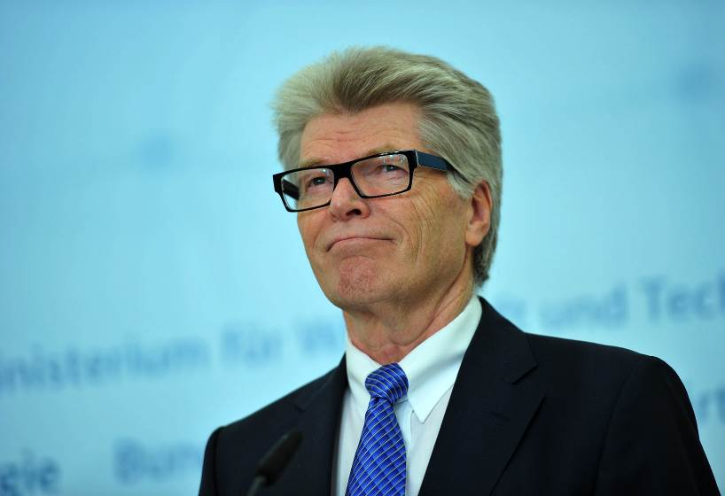
Firma Dateiname.jpg: Dr. Friedhelm Loh wird 70: Er hat die Elektrobranche national und international bewegt und geprägt. Mit feinem Spürsinn für Trends und Tendenzen treibt er bis heute die digitale Transformation voran wie kaum ein anderer – in der Branche und im eigenen Unternehmen. Mit seinem sozialen Engagement setzt er Zeichen, wenn andere noch reden. Mut, Leistungsbereitschaft und sein Glauben treiben ihn an.
Abdruck honorarfrei. Bitte geben Sie als Quelle Rittal GmbH & Co. KG an.
Friedhelm Loh Group
Die weltweit tätige Friedhelm Loh Group (F.L.G.) erfindet, entwickelt und produziert maßgeschneiderte Produkte und Systemlösungen für Industrie, Wirtschaft und Handel. Die Unternehmen der Friedhelm Loh Group gehören zu den Topadressen in ihren jeweiligen Branchen – als Erfinder und kompetente Produzenten. Sie reichen vom weltweit führenden Systemanbieter für Schaltschränke, Stromverteilung, Klimatisierung und IT-Infrastruktur (Rittal) über Europas Nummer 1 bei Softwarelösungen für den Maschinen- und Anlagenbau sowie die Industrie bis hin zur durchgängigen Fertigungskompetenz mit den modernen Materialien Stahl, Aluminium und Kunststoff.
Das Familienunternehmen ist mit 18 Produktionsstätten und 78 internationalen Tochtergesellschaften weltweit präsent. Die inhabergeführte Friedhelm Loh Group beschäftigt über 11.500 Mitarbeiter und erzielte im Jahr 2015 einen Umsatz von rund 2,2 Milliarden Euro. Zum achten Mal in Folge wurde die Unternehmensgruppe 2016 als Top-Arbeitgeber Deutschland ausgezeichnet. In einer bundesweiten Studie stellten die Zeitschrift Focus Money und die Stiftung Deutschland Test fest, dass die Friedhelm Loh Group 2016 zu den besten Ausbildungsbetrieben gehört.
Weitere Informationen unter www.friedhelm-loh-group.com.

